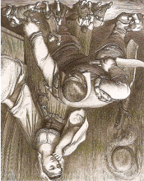
Lecture Période 2
Le petit Poucet Charles Perrault
Qui sont les personnages ? Qui est le personnage principal ?

Entoure les expressions qu’emploie l’ogre quand il parle à sa femme.
très chère femme/ ma pauvre femme / ma chérie
une vieille bête / maudite femme
Souligne les expressions qui parlent du petit Poucet et ses frères.
les pauvres enfants / les amis de l’ogre / du gibier /
Une vieille bête / de délicieux morceaux
Copie la phrase qui dit où l’ogre trouve les enfants.

Cherche et souligne, dans la liste, ce que la femme de l’ogre a préparé.
- Du vin
- De l’agneau
- Des carottes
- Des enfants
- Du mouton
- Du veau
- Des fraises
Combien d’amis l’ogre a-t-il invités ? Qui sont-ils ?

Lecture à voix haute
L’ogre demanda d’abord si le souper était prêt et si on avait tiré du vin, et aussitôt il se mit à table. Le mouton était encore tout sanglant, mais il ne lui sembla que meilleur. Il flairait à droite et à gauche, disant qu’il sentait la chair fraiche.
Dictée
La femme de l’ogre a caché Poucet et ses frères. Voici l’ogre qui entre dans la maison.

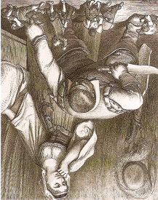
Lecture Période 2
Le petit Poucet Charles Perrault

L’ogre sent la chair fraiche. Choisis et souligne la bonne réponse.
La chair fraiche que sent l’ogre c’est :
- Le veau que sa femme a préparé
- Ses amis ogres
- Le petit Poucet et ses frères
- Le mouton sanglant
Remets les actions de l’ogre dans l’ordre :
- L’ogre cherche dans la maison d’où vient l’odeur de la chair fraiche.
- L’ogre rentre chez lui.
- L’ogre troue les enfants sous le lit.
- L’ogre se met à table.

Lecture Période 2
Le petit Poucet Charles Perrault

L’ogre sent la chair fraiche. Choisis et souligne la bonne réponse.
La chair fraiche que sent l’ogre c’est :
- Le veau que sa femme a préparé
- Ses amis ogres
- Le petit Poucet et ses frères
- Le mouton sanglant
Remets les actions de l’ogre dans l’ordre :
- L’ogre cherche dans la maison d’où vient l’odeur de la chair fraiche.
- L’ogre rentre chez lui.
- L’ogre troue les enfants sous le lit.
- L’ogre se met à table.

